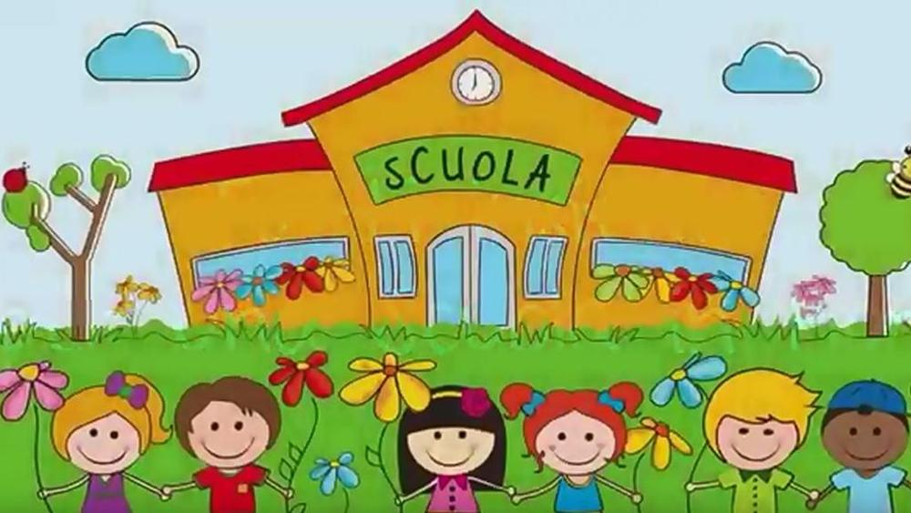

Carissimi genitori,
ogni bambino arriva a scuola con la propria storia, le proprie abitudini, emozioni, curiosità e modalità di relazione.
Questo breve questionario ci aiuterà a conoscere meglio il vostro bambino o la vostra bambina, a comprenderne i bisogni e le caratteristiche e a predisporre un'accoglienza il più possibile serena e personalizzata.
Vi chiediamo di rispondere con tranquillità alle domande, condividendo con noi ciò che ritenete significativo.

QUESTIONARIO CONOSCITIVO PER I BAMBINI NUOVI ISCRITTI

Anno scolastico 20____/20_____________

Sezione: ___________________________

BAMBINO/A

Cognome_________________________ Nome_______________________________

Nato/a a _______________________________ il ____________________________

Residente in __________________________ via _____________________________

RECAPITI TELEFONICI:

Abitazione _____________________________Cellulare _______________________

Nonni _______________________________________________________________

Altri _________________________________________________________________

E-mail _______________________________________________________________

PADRE:

Cognome _____________________ Nome _________________________________

Nato a _______________________________il ______________________________

Titolo di studio ________________________________________________________

Professione ___________________________________________________________

Sede di lavoro ________________________________________________________

Orari di lavoro _________________________________________________________

MADRE:

Cognome _____________________ Nome _________________________________

Nato a _______________________________il ______________________________

Titolo di studio ________________________________________________________

Professione ___________________________________________________________

Sede di lavoro ________________________________________________________

Orari di lavoro _________________________________________________________

FRATELLI E SORELLE:

Nome ____________________________età _______________________________

Nome ____________________________età _______________________________

Nome ____________________________età _______________________________

ALTRI COMPONENTI DEL NUCLEO FAMILIARE:

____________________________________________________________________________________________________________________________________________________________________________________________________________

1. CONOSCIAMO IL VOSTRO BAMBINO/LA VOSTRA BAMBINA
Come descrivereste vostro figlio/a?
☐ Tranquillo/a
☐ Vivace
☐ Socievole
☐ Timido/a
☐ Curioso/a
☐ Sensibile
☐ Determinato/a
☐ Prudente
☐ Altro: _____________________________
Quali sono le sue principali caratteristiche?

Quali sono le attività che ama maggiormente?

Qual è il suo gioco preferito?

2. RELAZIONI ED EMOZIONI
Come si relaziona generalmente con gli altri bambini?
☐ Cerca spontaneamente la relazione
☐ Preferisce inizialmente osservare
☐ Gioca prevalentemente da solo/a
☐ Ha bisogno dell'adulto per inserirsi nel gruppo
☐ Altro: ______________________________
Come manifesta le proprie emozioni?

Come reagisce quando è contrariato/a o incontra una difficoltà?

Che cosa lo/la aiuta a tranquillizzarsi?

3. AUTONOMIA

A quale età ha cominciato camminare?________________________________________________________

Ha raggiunto il controllo sfinterico diurno? SÌ☐ NO ☐

Ha raggiunto il controllo sfinterico notturno? SÌ☐ NO ☐
Indicate il livello di autonomia raggiunto:
Attività | Autonomo/a | Con aiuto | Da accompagnare
Utilizza i servizi igienici | ☐ | ☐ | ☐
Si lava e asciuga le mani | ☐ | ☐ | ☐
Mangia autonomamente | ☐ | ☐ | ☐
Si veste/sveste | ☐ | ☐ | ☐
Riordina giochi e materiali | ☐ | ☐ | ☐
Chiede aiuto quando ne ha bisogno | ☐ | ☐ | ☐
Ci sono aspetti dell'autonomia sui quali necessita ancora di particolare sostegno?

4. LINGUAGGIO E COMUNICAZIONE
Come comunica abitualmente?
☐ Parla spontaneamente
☐ Parla soprattutto se sollecitato/a
☐ Utilizza anche gesti ed espressioni corporee
☐ Altro: ______________________________
Comprende semplici consegne?
☐ Sì ☐ In parte ☐ Ha bisogno di essere accompagnato/a
Ci sono aspetti del linguaggio o della comunicazione che ritenete utile segnalare?

5. ABITUDINI E ROUTINE
Ci sono particolari abitudini o rituali che lo/la aiutano nella quotidianità?

Utilizza il ciuccio o altri oggetti di rassicurazione?
☐ No☐ Sì, quali? ______________________________
Quando ne fa uso? __________________________________________
Per il sonno:
☐ Dorme regolarmente
☐ Ha bisogno di particolari rituali
☐ Altro: ______________________________
Per l'alimentazione:
☐ Mangia autonomamente (seduto a tavola con le posate)
☐ Prende il biberon
Ha intolleranze o allergie alimentari? SÌ☐ NO ☐
Se sì, quali? ____________________________________________
☐ Altro: ______________________________
Ci sono alimenti o situazioni legate al momento del pasto che è importante conoscere? Presenta particolari preferenze? Presenta difficoltà con alcuni alimenti?

6. ESPERIENZE PRECEDENTI
Ha frequentato il nido o altri servizi educativi?
☐ Sì ☐ No
Se sì, come ha vissuto questa esperienza?

Ha già vissuto esperienze di separazione dai genitori? Rimane spesso con i nonni o babysitter?
☐ Sì ☐ No
Come ha generalmente reagito?

7. INTERESSI E CURIOSITÀ
Cosa ama particolarmente?
☐ Ascoltare storie
☐ Disegnare e colorare
☐ Costruire
☐ Manipolare
☐ Cantare
☐ Ballare
☐ Giocare con gli altri
☐ Giocare all'aperto
☐ Osservare la natura
☐ Giochi simbolici
☐ Usare strumenti tecnologici (cellulare, tablet…)
☐ Altro: ______________________________
C'è un oggetto, un gioco, una storia o un personaggio particolarmente significativo per lui/lei?

RELIGIONE

La famiglia a quale religione appartiene? ____________________________ (compilare solo in caso di Religione che implichi rituali o regole che incidono sulla vita scolastica)

Si avvale dell’insegnamento della Religione Cattolica SÌ☐ NO ☐

BAMBINI DI ALTRA NAZIONALITÀ

Nazionalità del bambino ___________________________________________________________________

Che lingua si parla in famiglia? __________________________________________________________________

Il bambino/a comprende la lingua italiana? SÌ☐ NO ☐

Il bambino/a parla la lingua italiana? SÌ☐ NO ☐

Note aggiuntive sul bambino/a (notizie che i genitori ritengono indispensabile fornire alla scuola): _____________________________________________________________________________________________________________________________________________________________________________________________________________________________________________________________________________________________

GRAZIE PER LA COLLABORAZIONE
Le informazioni raccolte saranno utilizzate esclusivamente per favorire la conoscenza del bambino, l'accoglienza e la progettazione educativa, nel rispetto della normativa vigente sulla tutela dei dati personali.
Data: ______________________

Firma del genitore/tutore: ______________________________________

